**个人版需求文档**

**学生端**

1. 登录：同一时间，一个账号只能在一台设备上登录。增加微信扫码登录功能。
2. 注册：通过手机号码注册，需短信验证码。
3. 修改密码：重置密码，需短信验证码。忘记密码?
4. 练习、考试、专项三大模块：练习模式、专练可以快进、快退。~~考试模式没有快进、快退、播放、停止(全屏)。~~



1. 导航栏根据试题模板的标签自动生成(80%)。（上海口语、上海听力、广东口语、山东听说）视频播放3：2。

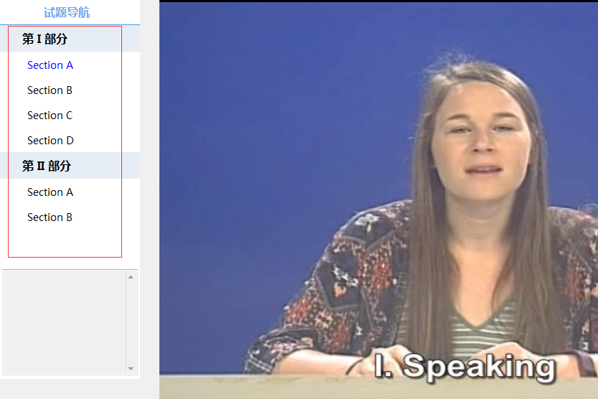

1. 查看答案：朗读句子、朗读段落得分通过颜色【绿色、黄色、红色】（好-中-差）显示得分情况。

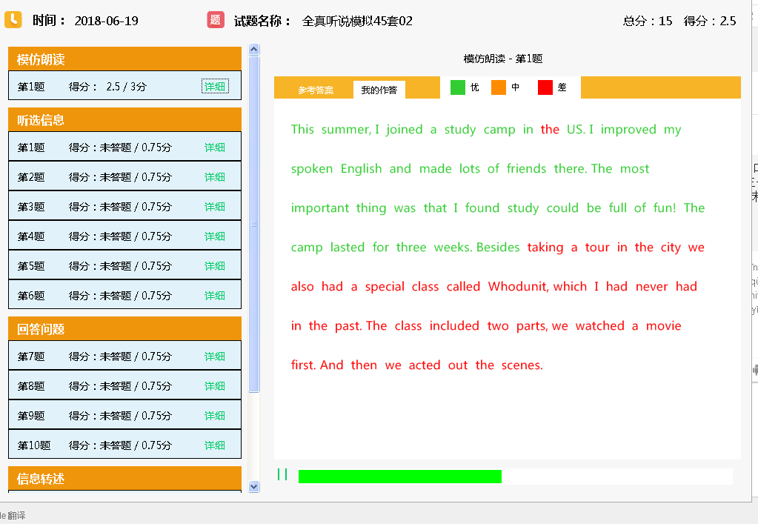

1. 查看答案：~~增加多参考答案~~、~~录音功能~~。（左右滑动标识默认显示，播放时隐藏）

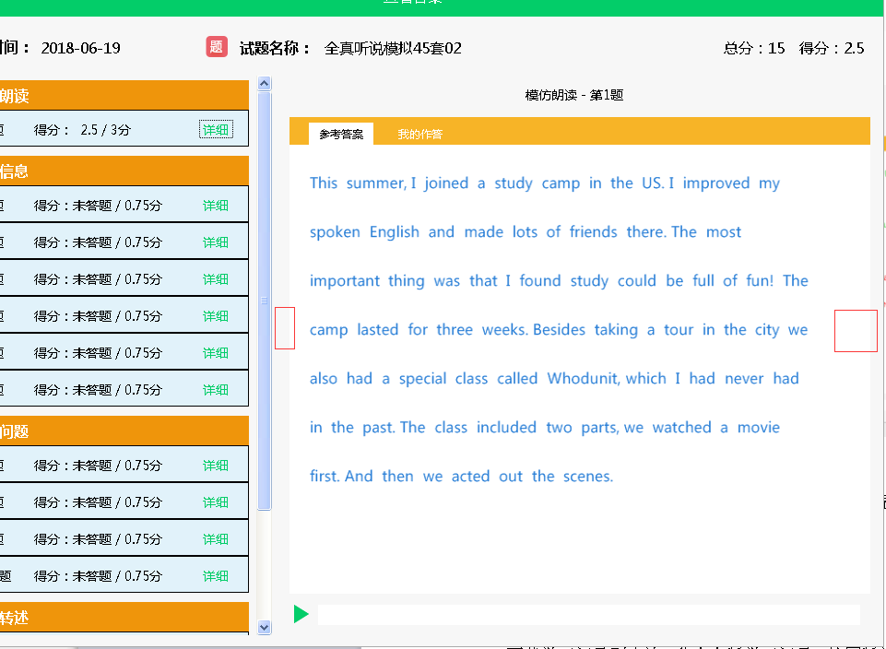

1. 评分功能：评分失败，重评三次，三次都失败，显示【重评】标签。【4种状态说明：未答题（没有作答），未评分（未开始评分），重评（评分失败后显示），得分（评分成功返回分数）】(70%)

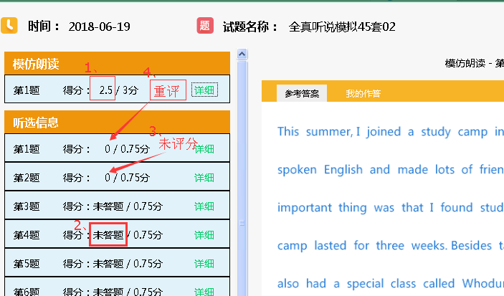

1. 上传学习记录：上传学习记录，上传失败重传三次，三次都失败则停止上传，显示【重传】标签。(70%)

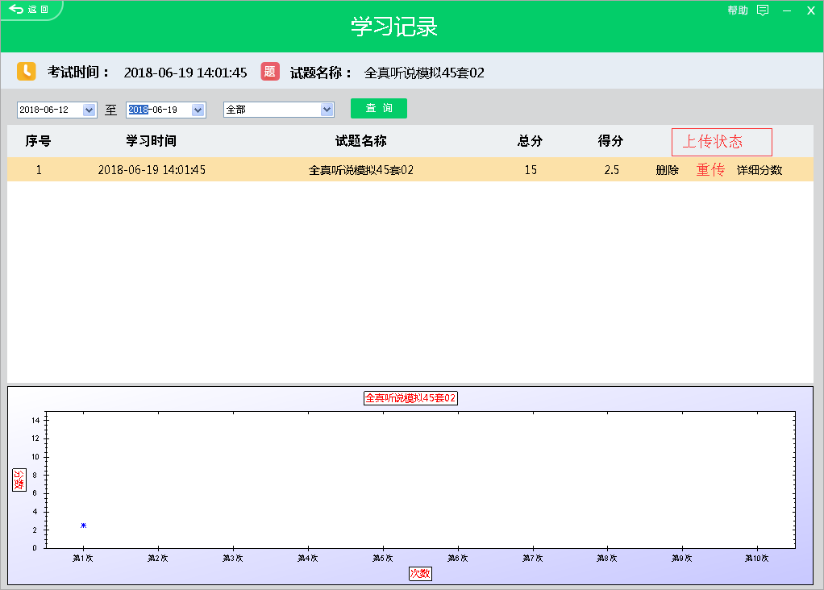

1. 注意播放视频区域比例：3:2. 否则有黑边。

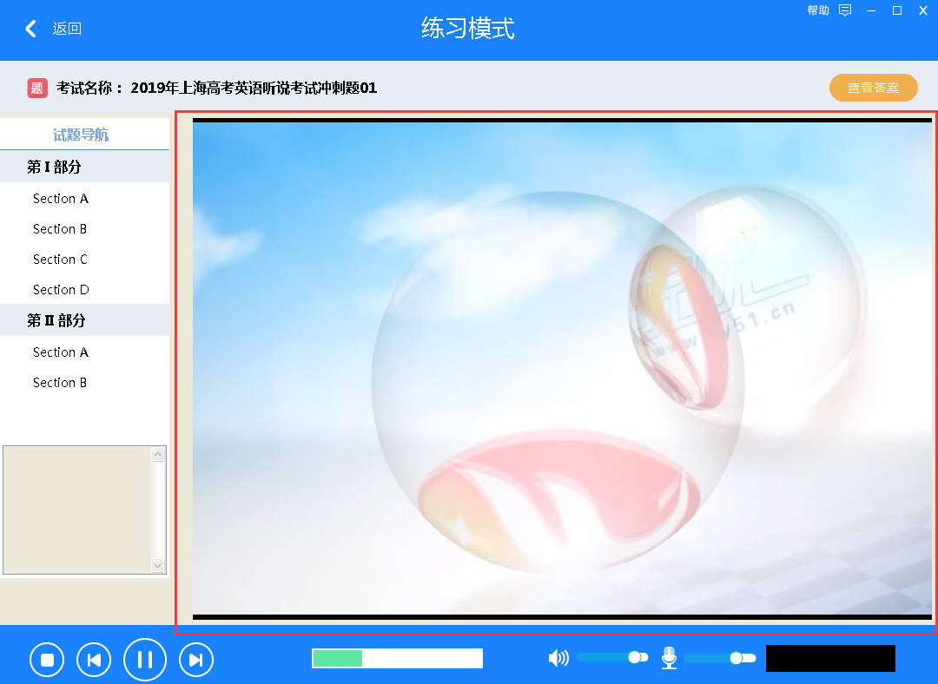

1. 练习模式、专项训练可以最大化，最小化，正常。考试模式最大化。
2. 增加【个人资料、我的班级】模块：放到左上角，图标那里。

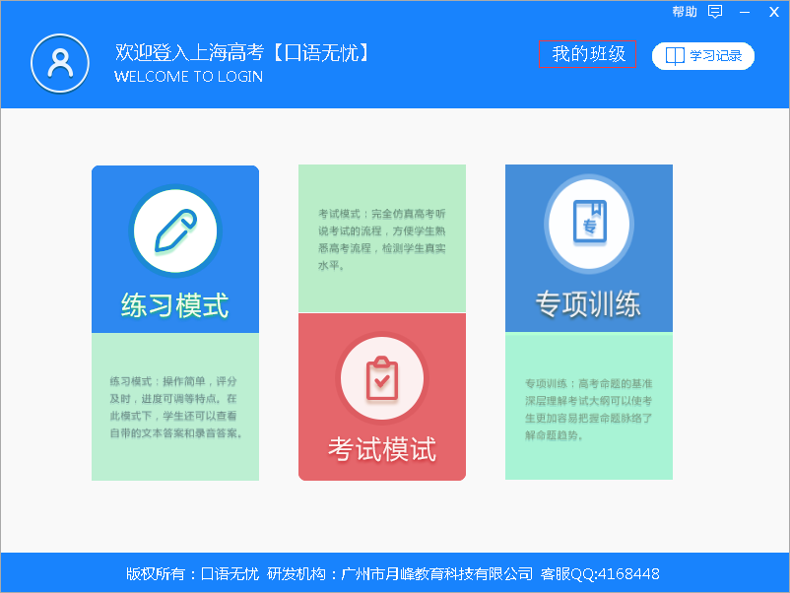

1. 个人资料、添加班级
2. 申请解绑班级
3. 添加绑定校园版学号：通过输入学号绑定校园版，绑定学校学号后可以查看该学号的成绩记录。
4. 申请解绑学号。
5. 显示已绑定的情况（个人版绑定、校园帮绑定的情况）。
6. 软件、试题更新
7. 试题授权验证
8. 5分钟试用。
9. 原来的“在线成绩”模块保留改为“口语云在线成绩”。“学习记录”改为“本地学习记录”。在左边加一图标“登陆口语云平台”。